ДОГОВОР № Л-4-_____

участия в долевом строительстве многоквартирного жилого дома

г. Нижний Новгород ___________.2025г.
Общество с ограниченной ответственностью специализированный застройщик «Новая Жизнь-Львовская» (ОГРН 1227300000993, ИНН 7327100430), именуемое в дальнейшем «ЗАСТРОЙЩИК», в лице представителя ____________, действующей на основании доверенности от __________, , с одной стороны, и
Гражданин РФ ___________, _____________ года рождения (паспорт гражданина РФ серия ____ номер _________ выдан _______________ ____________ код подразделения ____________), зарегистрированный(ая) по адресу: ____________________________, не состоит в зарегистрированном браке/состоит в зарегистрированном браке с _________________, именуемый(е) в дальнейшем «УЧАСТНИК ДОЛЕВОГО СТРОИТЕЛЬСТВА», с другой стороны, совместно именуемые в дальнейшем «Стороны», заключили настоящий Договор о нижеследующем:

ТЕРМИНЫ И ТОЛКОВАНИЯ
Для целей настоящего Договора применяются следующие термины:
  - Объект недвижимости – многоквартирный жилой дом со встроенно-пристроенными помещениями общественного назначения №4, __ этап строительства, ID 69170, по адресу: г. Нижний Новгород, Автозаводский район, на пересечении ул. Львовская и ул. Строкина, расположенный на земельном участке с кадастровым номером 52:18:0000000:30089, общей площадью 27 015 кв.м., строящийся с привлечением денежных средств УЧАСТНИКА ДОЛЕВОГО СТРОИТЕЛЬСТВА. Сведения о многоквартирном жилом доме: состоит из 5 (пяти) секций: секция 4.1 имеет 20 этажей, подвал и техэтаж, секция 4.2 1 этаж и подвал, секция 4.3 имеет 16 этажей, подвал и техэтаж, секция 4.4 1 этаж и подвал, секция 4.5 имеет 20 этажей, подвал и техэтаж, материал наружных стен – стеновые неармированные блоки из ячеистого бетона автоклавного твердения В3.5 γ=500кг/м³ по ГОСТ 31360-2007 – толщиной 300мм с облицовкой кирпичом и штукатуркой, материал поэтажных перекрытий – монолитный железобетонный; класс энергоэффективности В (высокий), Степень огнестойкости здания I, общая площадь 47 831,64 кв.м.
Фоновая сейсмичность г. Нижний Новгород, согласно СП 14.13330.2018г. (карта ОСР2015-Б) оценивается в 5 баллов. Согласно климатическому районированию по СП 131.13330.2020 территория проектируемого объекта относится ко II району и подрайону II В.
До заключения настоящего договора ПАО Сбербанк предоставил письменное согласие на удовлетворение своих требований за счет заложенного имущества в соответствии с частью 2 статьи 15 Федерального закона «Об участии в долевом строительстве многоквартирных домов и иных объектов недвижимости и о внесении изменений в некоторые законодательные акты Российской Федерации» от 30.12.2004 N 214-ФЗ, а также на прекращение права залога на объекты долевого строительства с момента передачи объектов долевого строительства Застройщиком и принятия их участниками долевого строительства.
1.2. Объект долевого строительства – жилое помещение, подлежащее передаче УЧАСТНИКУ ДОЛЕВОГО СТРОИТЕЛЬСТВА после получения Разрешения на ввод в эксплуатацию Объекта недвижимости и входящее в состав Объекта недвижимости, а также доля в общем имуществе Объекта недвижимости, состоящая из помещений, не являющихся частями жилого и/или нежилого помещения и предназначенных для обслуживания более одного помещения в Объекте недвижимости.
1.3. Общая проектная площадь Объекта долевого строительства – сумма площадей всех частей жилого и /или нежилого помещения, включая площадь помещений вспомогательного использования (без учета обмера органом, осуществляющим техническую инвентаризацию объектов недвижимости.

2. ПРАВОВОЕ ОБОСНОВАНИЕ ДОГОВОРА
2.1. Настоящий Договор заключен в соответствии с Гражданским кодексом РФ, Федеральным законом № 214-ФЗ от 30.12.2004г. «Об участии в долевом строительстве многоквартирных домов и иных объектов недвижимости и о внесении изменений в некоторые законодательные акты Российской Федерации» (далее ФЗ № 214-ФЗ).
2.2. В соответствии с настоящим Договором ЗАСТРОЙЩИК привлекает денежные средства УЧАСТНИКА ДОЛЕВОГО СТРОИТЕЛЬСТВА для строительства ОБЪЕКТА НЕДВИЖИМОСТИ, указанного в п. 1.1. Договора.
2.3. Право ЗАСТРОЙЩИКА на привлечение денежных средств для строительства ОБЪЕКТА НЕДВИЖИМОСТИ подтверждают следующие документы:
- Договор аренды земельного участка с кадастровым номером 52:18:0000000:15753 для комплексного развития незастроенной территории №20/2680-22 от 19.05.2022, заключенный с АО Дом.РФ (право аренды зарегистрировано в Управлении Федеральной службы государственной регистрации, кадастра и картографии по Нижегородской области 27.06.2022, номер регистрации №52:18:0000000:15753-52/157/2022-3); Договор аренды образованных земельных участков №20/5066-24 от 13.06.2024 сроком до 17.06.2031г. к договору аренды земельного участка для комплексного развития незастроенной территории №20/2680-22 от 19.05.2022, заключенный с АО Дом.РФ (право аренды зарегистрировано в Управлении Федеральной службы государственной регистрации, кадастра и картографии по Нижегородской области 21.06.202, номер регистрации №52:18:0000000:30089-52/157/2024-3).
- Разрешение на строительство № 52-18-06/07/1650-2024 от 29.08.2025 года,
- Проектная декларация, опубликованная 04.12.2025 в сети Интернет на сайте https:// наш.дом.рф/.
2.4. Денежные средства УЧАСТНИКА ДОЛЕВОГО СТРОИТЕЛЬСТВА размещаются на счете эскроу, открытом в ПАО Сбербанк (фирменное наименование: Публичное акционерное общество «Сбербанк России», ИНН 7707083893, ОГРН 1027700132195, местонахождения (адрес): 117997, г. Москва, ул. Вавилова, д.19, тел. 8 800 555-55-50, e-mail: sberbank@sberbank.ru. Срок депонирования – 6 месяцев с даты ввода объекта в эксплуатацию, указанного в проектной декларации.

ПРЕДМЕТ ДОГОВОРА
3.1. ЗАСТРОЙЩИК обязуется в предусмотренный договором срок своими силами и/или с привлечением других лиц осуществить строительство и ввод в эксплуатацию Объекта недвижимости с инженерными сетями, коммуникациями, объектами инфраструктуры и благоустройством прилегающей территории на земельном участке и в предусмотренный Договором срок после получения в установленном законодательством Российской Федерации порядке Разрешения на ввод Объекта недвижимости в эксплуатацию передать для оформления в собственность гр. РФ _______________________ соответствующий Объект долевого строительства, а УЧАСТНИК ДОЛЕВОГО СТРОИТЕЛЬСТВА обязуется уплатить обусловленную настоящим Договором цену и принять Объект долевого строительства при наличии Разрешения на ввод в эксплуатацию Объекта недвижимости.
3.2. Объект долевого строительства располагается в ОБЪЕКТЕ НЕДВИЖИМОСТИ, указанном в п.1.1. Договора, и имеет следующие характеристики:

Назначение объекта долевого строительства (жилое/нежилое): | жилое/нежилое
Этаж:
Подъезд:
Строительный номер объекта долевого строительства:
Отапливаемая лоджия (кв.м.):
Общая проектная площадь (кв.м.):
Строительные оси:
Кол-во комнат:
Площади комнат (частей) объекта долевого строительства:
Спальная комната (кв.м.)
Площади помещений вспомогательного использования (кухня, санузел, ванная, кладовая):
Кухня-гостиная (кв.м.)
Коридор (кв.м.)
Гардероб (кв.м.)
Ванная/ санузел (кв.м.)

По соглашению сторон Объект долевого строительства передается c отделочными работами в соответствии с приложением №3 к настоящему договору. По соглашению Сторон Объект долевого строительства, указанный выше и подлежащий передаче УЧАСТНИКУ ДОЛЕВОГО СТРОИТЕЛЬСТВА, может быть заменен на другой.
3.3. Указанный адрес Объекта недвижимости является строительным адресом. По окончании строительства Объекту недвижимости будет присвоен почтовый адрес.
Характеристики Объекта недвижимости являются проектными. Фактическая площадь и фактический номер Объекта долевого строительства определяются на основании данных технической инвентаризации, полученных после обмеров завершенного строительством Объекта недвижимости, что отражается в Акте приема-передачи Объекта долевого строительства УЧАСТНИКА ДОЛЕВОГО СТРОИТЕЛЬСТВА. Расхождение (не более пяти процентов) между проектной площадью и фактической площадью Объекта долевого строительства не является основанием для изменения Цены Договора, указанной в п.4.1. настоящего Договора, а также для расторжения настоящего договора (пп.2 части 1.1. ст. 9 Федерального закона от 30.12.2004 N 214-ФЗ "Об участии в долевом строительстве многоквартирных домов и иных объектов недвижимости и о внесении изменений в некоторые законодательные акты Российской Федерации").
3.4. План, отображающий местоположение Объекта долевого строительства на плане Объекта недвижимости, а также расположение по отношению друг к другу частей объекта долевого строительства указан в Приложении №1.
Участник долевого строительства ознакомлен и согласен с тем, что окончательные характеристики Объекта долевого строительства по результатам технической инвентаризации могут не совпадать с проектными характеристиками, указанными в Договоре.
План Объекта долевого строительства, отображающей в графической форме (схема, чертеж) расположение по отношению друг к другу частей Объекта долевого строительства (комнат, помещений вспомогательного использования), местоположение объекта долевого строительства на этаже Объекта недвижимости, приведен в Приложении №1 к настоящему Договору. В случае наличия на данном плане обозначений элементов и/или оборудования, не предусмотренных условиями настоящего договора, данные обозначения будут носить условный характер и не будут создавать для ЗАСТРОЙЩИКА каких-либо обязательств по фактическому выполнению/установке/поставке/указанных объектов.
3.5. Право собственности УЧАСТНИКА ДОЛЕВОГО СТРОИТЕЛЬСТВА на Объект долевого строительства подлежит государственной регистрации в порядке, предусмотренном законом, и возникает с момента государственной регистрации в органах, осуществляющих государственную регистрацию прав на недвижимое имущество и сделок с ним.
3.6. Право на оформление в собственность Объекта долевого строительства, возникает у УЧАСТНИКА ДОЛЕВОГО СТРОИТЕЛЬСТВА при условии надлежащего выполнения УЧАСТНИКОМ ДОЛЕВОГО СТРОИТЕЛЬСТВА своих обязательств по настоящему Договору и подписания Сторонами акта приема-передачи объекта долевого строительства
3.7. Государственная регистрация права собственности на Объект долевого строительства одновременно является государственной регистрацией неразрывно связанного с ним права общей долевой собственности на общее имущество Объекта недвижимости.
3.8. УЧАСТНИК ДОЛЕВОГО СТРОИТЕЛЬСТВА не возражают против внесения ЗАСТРОЙЩИКОМ корректирующих изменений в проектную документацию на многоквартирный дом, в том числе относительно размера общего имущества.
3.9. ЗАСТРОЙЩИК гарантирует, что на момент заключения настоящего Договора права на Объект долевого строительства не обременены, за исключением обременений, изложенных в разделе 1 настоящего Договора, в споре, под запретом, залогом, в судебных разбирательствах не состоят, а также, что ранее в отношении Объекта долевого строительства не совершалось сделок, следствием которых может быть возникновение прав третьих лиц.
3.10. Подписывая настоящий, Договор УЧАСТНИК ДОЛЕВОГО СТРОИТЕЛЬСТВА дает свое согласие на государственную регистрацию права собственности ЗАСТРОЙЩИКА на Объект недвижимости (МКД) как объект незавершенного строительства и передачу его в залог/последующий залог Публичному акционерному обществу «Сбербанк России» (ПАО Сбербанк).

ЦЕНА ДОГОВОРА
4.1. На момент подписания настоящего договора Цена Договора составляет __________ (_____________________) рублей ___ копеек (НДС не предусмотрен), что соответствует долевому участию в строительстве ____ кв.м. проектной площади Объекта долевого строительства. Цена Договора является твердой. Расхождение (не более пяти процентов) между проектной площадью и фактической площадью Объекта долевого строительства не является основанием для изменения Цены Договора, указанной в настоящем пункте, а также для расторжения настоящего договора (пп.2 части 1.1. ст. 9 Федерального закона от 30.12.2004 N 214-ФЗ "Об участии в долевом строительстве многоквартирных домов и иных объектов недвижимости и о внесении изменений в некоторые законодательные акты Российской Федерации").
4.2. Порядок оплаты Цены Договора:
4.2.1. Стоимость Объекта долевого строительства в размере __________ (_____________________) рублей ___ копеек оплачивается за счёт собственных денежных средств УЧАСТНИКА ДОЛЕВОГО СТРОИТЕЛЬСТВА путем внесения денежных средств (депонируемая сумма) на счет эскроу №__________________, открытый в уполномоченном банке (эскроу-агент) - ПАО Сбербанк в течение 7 (Семи) рабочих дней с даты государственной регистрации данного Договора.
Обязательства УЧАСТНИКОВ ДОЛЕВОГО СТРОИТЕЛЬСТВА по оплате Цены Договора считаются исполненными полностью с момента поступления денежных средств на открытый в уполномоченном банке счет эскроу.
4.2.2. Проценты на сумму денежных средств, находящихся на счете эскроу, не начисляются. Вознаграждение уполномоченному банку, являющемуся эскроу-агентом по счету эскроу, не выплачивается.
Если в отношении уполномоченного банка, в котором открыт счет эскроу, наступил страховой случай в соответствии с Федеральным законом от 23.12.2003 N 177-ФЗ "О страховании вкладов физических лиц в банках Российской Федерации" до ввода в эксплуатацию Объекта недвижимости и государственной регистрации права собственности в отношении объекта (объектов) долевого строительства, входящего в состав Объекта недвижимости, Застройщик и Участник долевого строительства обязаны заключить договор счета эскроу с другим уполномоченным банком.
4.2.3. Цена Договора может быть изменена по соглашению сторон в случае увеличения стоимости строительства, а также изменения конъюнктуры действующих рыночных цен. ЗАСТРОЙЩИК обязан направить УЧАСТНИКУ ДОЛЕВОГО СТРОИТЕЛЬСТВА дополнительное соглашение об увеличении Цены Договора. УЧАСТНИК ДОЛЕВОГО СТРОИТЕЛЬСТВА обязан подписать данное дополнительное соглашение в течение 10 (десяти) дней с момента его получения. В случае отказа УЧАСТНИКА ДОЛЕВОГО СТРОИТЕЛЬСТВА от подписания данного дополнительного соглашения ЗАСТРОЙЩИК вправе требовать расторжения настоящего договора.
Действие настоящего пункта не распространяется на случай внесения УЧАСТНИКОМ ДОЛЕВОГО СТРОИТЕЛЬСТВА всей суммы договора в момент его заключения; на часть денежной суммы, внесенной УЧАСТНИКОМ ДОЛЕВОГО СТРОИТЕЛЬСТВА в момент заключения настоящего договора; на часть денежной суммы, внесенной УЧАСТНИКОМ ДОЛЕВОГО СТРОИТЕЛЬСТВА до получения уведомления об увеличении стоимости.
4.3. В Цену Договора не включены расходы УЧАСТНИКА ДОЛЕВОГО СТРОИТЕЛЬСТВА, связанные с регистрацией настоящего Договора, дополнительных соглашений к настоящему Договору, услуги по подготовке и передаче на государственную регистрацию документов, необходимых для государственной регистрации права собственности УЧАСТНИКА ДОЛЕВОГО СТРОИТЕЛЬСТВА на Объект долевого строительства.

СРОК И ПОРЯДОК ПЕРЕДАЧИ ОБЪЕКТА ДОЛЕВОГО СТРОИТЕЛЬСТВА
5.1 Срок завершения строительства Объекта недвижимости – 29.08.2029г.
Передача УЧАСТНИКАМ ДОЛЕВОГО СТРОИТЕЛЬСТВА Объекта долевого строительства и принятие его УЧАСТНИКОМ ДОЛЕВОГО СТРОИТЕЛЬСТВА осуществляется по подписываемому сторонами акту приема-передачи в течение 6 (шести) месяцев с момента получения разрешения на ввод Объекта недвижимости в эксплуатацию, но не позднее 29.02.2030 В случае, если строительство Объекта недвижимости будет завершено ранее предусмотренного Договором срока, ЗАСТРОЙЩИК имеет право начать передачу Объекта долевого строительства после надлежащего уведомления УЧАСТНИКА ДОЛЕВОГО СТРОИТЕЛЬСТВА.
5.2 В случае, если строительство Объекта не может быть завершено в предусмотренный настоящим Договором срок, ЗАСТРОЙЩИК не позднее чем за два месяца до истечения указанного срока обязан направить УЧАСТНИКУ ДОЛЕВОГО СТРОИТЕЛЬСТВА соответствующую информацию и предложение об изменении настоящего Договора.
5.3 Объект долевого строительства передается УЧАСТНИКУ ДОЛЕВОГО СТРОИТЕЛЬСТВА при условии полного и надлежащего исполнения им обязательств по оплате цены Договора, установленных разделом 4 настоящего Договора.
5.4 С момента подписания акта приема - передачи риск случайной гибели Объекта признается перешедшим к УЧАСТНИКУ ДОЛЕВОГО СТРОИТЕЛЬСТВА.
5.5. При уклонении УЧАСТНИКА ДОЛЕВОГО СТРОИТЕЛЬСТВА от подписания акта приема-передачи или при необоснованном отказе УЧАСТНИКА ДОЛЕВОГО СТРОИТЕЛЬСТВА от его подписания, ЗАСТРОЙЩИК по истечении 1 (одного) месяца со дня, предусмотренного договором для передачи Объекта долевого строительства, вправе составить односторонний акт о передаче Объекта долевого строительства. При этом риск случайной гибели Объекта долевого строительства признается перешедшим к УЧАСТНИКУ ДОЛЕВОГО СТРОИТЕЛЬСТВА со дня составления вышеуказанного одностороннего акта.

ГАРАНТИИ КАЧЕСТВА
6.1. Застройщик обязан передать УЧАСТНИКУ ДОЛЕВОГО СТРОИТЕЛЬСТВА Объект долевого строительства, качество которого соответствует условиям договора, требованиям технических регламентов, проектной документации и градостроительных регламентов, а также иным обязательным требованиям.
6.2. Стороны исходят из того, что свидетельством качества Объекта долевого строительства, соответствия его проекту, строительно-техническим нормам и правилам, является Разрешение на ввод объекта недвижимости в эксплуатацию, выданное в установленном порядке.
6.3. Гарантийный срок для Объекта долевого строительства, за исключением технологического и инженерного оборудования, входящего в состав Объекта долевого строительства, а также результата производства отделочных работ на объекте долевого строительства и входящих в состав такого объекта долевого строительства элементов отделки, составляет 3 (три) года со дня подписания акта приема-передачи Объекта долевого строительства. Гарантийный срок на технологическое и инженерное оборудование, входящее в состав Объекта долевого строительства, составляет 3 (три) года со дня подписания первого Акта приема-передачи.
Гарантийный срок на результат производства отделочных работ на объекте долевого строительства и входящих в состав такого объекта долевого строительства элементов отделки (приложение №3), составляет 1 (один) год со дня подписания Акта приема-передачи на Объект долевого строительства.
Гарантийный срок, установленный в настоящем пункте, не распространяется на отделочные работы, выполненные УЧАСТНИКОМ ДОЛЕВОГО СТРОИТЕЛЬСТВА, а также материалы, приобретенные ими самостоятельно и использованные при производстве указанных работ.
6.4. УЧАСТНИК ДОЛЕВОГО СТРОИТЕЛЬСТВА вправе предъявить Застройщику претензии по качеству Объекта долевого строительства, связанные с недостатками (дефектами), в том числе со скрытыми при условии, если такие недостатки выявлены в течение гарантийного срока. В случае, если объект долевого строительства построен (создан) застройщиком с отступлениями от условий договора и (или) обязательных требований, приведшими к ухудшению качества такого объекта, или с иными недостатками (дефектами), которые делают его непригодным для предусмотренного договором использования, УЧАСТНИК ДОЛЕВОГО СТРОИТЕЛЬСТВА, вправе потребовать от Застройщика: безвозмездного устранения недостатков; соразмерного уменьшения цены договора; возмещения своих расходов на устранение недостатков. В случае предъявления требований безвозмездного устранения недостатков УЧАСТНИК ДОЛЕВОГО СТРОИТЕЛЬСТВА, в течение 10 (Десяти) рабочих дней с момента поступления претензии предоставляют Застройщику доступ в объект долевого участия. Застройщик организует проверку указанных в претензии обстоятельств (наличия и происхождения недостатка (дефекта), и, совместно с УЧАСТНИКОМ ДОЛЕВОГО СТРОИТЕЛЬСТВА составляет по результатам такого осмотра акт. ЗАСТРОЙЩИК обязан устранить выявленные строительные недостатки (дефекты) в срок не более 60 (шестидесяти) календарных дней со дня подписания передаточного акта или иного документа о передаче объекта долевого строительства, а в случае обнаружения существенных нарушений требований к качеству объекта долевого строительства - в срок не более 60 (шестидесяти) календарных дней со дня составления акта осмотра с участием специалиста, при условии предоставления УЧАСТНИКОМ ДОЛЕВОГО СТРОИТЕЛЬСТВА доступа в Объект долевого строительства.

ОБЯЗАННОСТИ ЗАСТРОЙЩИКА
7.1. По окончании строительства и получения Разрешения на ввод Объекта недвижимости в эксплуатацию ЗАСТРОЙЩИК обязан передать Объект долевого строительства УЧАСТНИКУ ДОЛЕВОГО СТРОИТЕЛЬСТВА в срок, предусмотренный п. 5.1 настоящего Договора по акту приема-передачи при условии выполнения УЧАСТНИКОМ ДОЛЕВОГО СТРОИТЕЛЬСТВА своих обязательств по настоящему Договору в полном объеме.
7.2. Передача Объекта долевого строительства осуществляется не ранее, чем после получения в установленном порядке Разрешения на ввод в эксплуатацию Объекта недвижимости.
7.3. ЗАСТРОЙЩИК не менее чем за 1 (Один) месяц до наступления срока передачи Объекта долевого строительства обязан направить УЧАСТНИКУ ДОЛЕВОГО СТРОИТЕЛЬСТВА сообщение о завершении строительства (создания) Объекта недвижимости и о готовности Объекта долевого строительства к передаче, а также предупредить УЧАСТНИКА ДОЛЕВОГО СТРОИТЕЛЬСТВА о необходимости принятия Объекта долевого строительства и о последствиях бездействия УЧАСТНИКА ДОЛЕВОГО СТРОИТЕЛЬСТВА, предусмотренных п. 5.5 настоящего Договора. Сообщение направляется одним из следующих способов:
- по почте заказным письмом с описью вложения и уведомлением о вручении по указанному УЧАСТНИКОМ ДОЛЕВОГО СТРОИТЕЛЬСТВА почтовому адресу,
- по адресу электронной почты ____________ в форме электронного документа, подписанного усиленной квалифицированной электронной подписью лица, уполномоченного действовать от имени Застройщика,
- вручается УЧАСТНИКУ ДОЛЕВОГО СТРОИТЕЛЬСТВА лично под расписку.
7.4. В случае изменений в проектной документации на строительство Объекта долевого строительства ЗАСТРОЙЩИК обязан информировать УЧАСТНИКА ДОЛЕВОГО СТРОИТЕЛЬСТВА о соответствующих изменениях в сроки и в порядке, предусмотренные действующим законодательством.

ОБЯЗАННОСТИ УЧАСТНИКА ДОЛЕВОГО СТРОИТЕЛЬСТВА
8.1. УЧАСТНИК ДОЛЕВОГО СТРОИТЕЛЬСТВА обязан уплатить Цену Договора в сроки и в порядке, установленными настоящим Договором.
8.2. В случаях, предусмотренных настоящим Договором, УЧАСТНИК ДОЛЕВОГО СТРОИТЕЛЬСТВА обязан подписать необходимые дополнительные соглашения к настоящему Договору.
8.3. УЧАСТНИК ДОЛЕВОГО СТРОИТЕЛЬСТВА обязан принять Объект долевого строительства по акту приема-передачи в порядке, установленном настоящим Договором.
8.4. При отсутствии существенных нарушений требований к качеству Объекта долевого строительства Участник долевого строительства обязан подписать акт приема-передачи. При этом он имеет право требовать от Застройщика оформления акта о недостатках (при их наличии). В случае разногласий относительно перечня недостатков он определяется согласно акту осмотра, составленному с участием специалиста.
При обнаружении существенных нарушений требований к качеству Объекта долевого строительства Участник долевого строительства и Застройщик до подписания передаточного акта обеспечивают составление акта осмотра с участием лица, обладающего специальными познаниями и необходимой квалификацией, в порядке, установленном Постановлением Правительства РФ № 2380 от 29.12.2023 «Об установлении особенностей передачи объекта долевого строительства участникам долевого строительства.
8.5. УЧАСТНИК ДОЛЕВОГО СТРОИТЕЛЬСТВА вправе производить перепланировку и техническое переоборудование Объекта долевого строительства в установленном законодательством РФ порядке только после государственной регистрации права собственности на Объект долевого строительства.
8.6. УЧАСТНИК ДОЛЕВОГО СТРОИТЕЛЬСТВА принимает на себя обязательство оплатить коммунальные, эксплуатационные и иные услуги, связанные с содержанием Объекта долевого строительства и общего имущества Объекта недвижимости, пропорционально доле УЧАСТНИКА ДОЛЕВОГО СТРОИТЕЛЬСТВА, с момента подписания УЧАСТНИКОМ ДОЛЕВОГО СТРОИТЕЛЬСТВА акта приема-передачи.
8.7. УЧАСТНИК ДОЛЕВОГО СТРОИТЕЛЬСТВА извещен и согласен, что после ввода в эксплуатацию Объект недвижимости эксплуатируется организацией, осуществляющей функции управления жилым фондом, определяемой при вводе Объекта недвижимости в эксплуатацию в соответствии с законодательством РФ. Договор о передаче прав по управлению Объекта недвижимости между вышеуказанной организацией и ЗАСТРОЙЩИКОМ подписывается в момент сдачи Объекта недвижимости в эксплуатацию. Тарифы за коммунальные, эксплуатационные и иные услуги на содержание, обслуживание, ремонт и управление общим имуществом Объекта недвижимости и квартиры начисляются в соответствии с действующими ставками оплаты услуг, утвержденными органами местного самоуправления, и/или калькуляцией затрат организации, осуществляющей функции управления жилым фондом. В течение времени, установленном законодательством РФ, УЧАСТНИК ДОЛЕВОГО СТРОИТЕЛЬСТВА обязаны принять решение о способе управления Объектом недвижимости.
8.8. Уклонение УЧАСТНИКА ДОЛЕВОГО СТРОИТЕЛЬСТВА от заключения с эксплуатирующей организацией договоров на эксплуатацию многоквартирного дома и предоставление жилищно-коммунальных услуг не освобождает УЧАСТНИКА ДОЛЕВОГО СТРОИТЕЛЬСТВА от обязанности по возмещению расходов по оплате всех фактически произведенных эксплуатирующей организацией затрат, связанных с эксплуатацией жилого дома соразмерно площади Объекта долевого участия и соответствующей доли общего имущества в жилом доме с момента подписания акта приема-передачи.
8.9. УЧАСТНИК ДОЛЕВОГО СТРОИТЕЛЬСТВА принимает на себя обязательство осуществить все действия, необходимые для государственной регистрации Договора участия в долевом строительстве и права собственности УЧАСТНИКА ДОЛЕВОГО СТРОИТЕЛЬСТВА на Объект долевого строительства. УЧАСТНИК ДОЛЕВОГО СТРОИТЕЛЬСТВА обязан самостоятельно нести расходы, связанные с регистрацией права собственности на Объект долевого строительства, включая, но не ограничиваясь:
- расходы по изготовлению технического и кадастрового паспорта Объекта долевого строительства, на основании выставленных УЧАСТНИКУ ДОЛЕВОГО СТРОИТЕЛЬСТВА ЗАСТРОЙЩИКОМ счетов;
- расходы по оплате государственной пошлины за регистрацию права собственности УЧАСТНИКА ДОЛЕВОГО СТРОИТЕЛЬСТВА на Объект долевого строительства в органе, осуществляющем государственную регистрацию прав на недвижимое имущество и сделок с ним, в том числе в случае, если заявление о регистрации права собственности УЧАСТНИКОВ ДОЛЕВОГО СТРОИТЕЛЬСТВА будет подано Застройщиком. В случае, если Застройщик оплатил государственную пошлину за регистрацию права собственности УЧАСТНИКОВ ДОЛЕВОГО СТРОИТЕЛЬСТВА на Объект долевого строительства самостоятельно, УЧАСТНИКИ ДОЛЕВОГО СТРОИТЕЛЬСТВА обязаны компенсировать ему данные расходы в течение 3 (трех) дней с момента получения требования.
8.10. В случае расторжения настоящего Договора по вине (инициативе) УЧАСТНИКА ДОЛЕВОГО СТРОИТЕЛЬСТВА по основаниям, не предусмотренным ФЗ №214–ФЗ, последний обязуется возвратить ЗАСТРОЙЩИКУ сумму государственной пошлины за регистрацию настоящего Договора в органах, осуществляющих государственную регистрацию прав на недвижимое имущество и сделок с ним. Возврат данных денежных средств производится УЧАСТНИКОМ ДОЛЕВОГО СТРОИТЕЛЬСТВА до подписания Соглашения о расторжении настоящего Договора.
8.11. Подписывая настоящий Договор УЧАСТНИК ДОЛЕВОГО СТРОИТЕЛЬСТВА, выражает согласие на межевание земельного участка, на котором осуществляется строительство Объекта недвижимости.

ОСОБЫЕ УСЛОВИЯ
9.1. Уступка УЧАСТНИКОМ ДОЛЕВОГО СТРОИТЕЛЬСТВА прав требований по настоящему Договору допускается только после уплаты им Цены Договора или одновременно с переводом долга на нового участника долевого строительства в порядке, установленном Гражданским кодексом Российской Федерации. Такая уступка возможна не ранее государственной регистрации настоящего Договора и до подписания акта приема-передачи.
9.2. УЧАСТНИК ДОЛЕВОГО СТРОИТЕЛЬСТВА подтверждают и гарантируют, что на момент подписания настоящего Договора они не лишены и не ограничены в дееспособности; не состоят на учете в наркологическом или психоневрологическом диспансерах, не состоят под опекой, попечительством, патронажем, а также отсутствуют обстоятельства, вынуждающие их совершить сделку на крайне невыгодных для себя условиях; находятся в здравом уме и твердой памяти, действуют добровольно, понимают содержание Договора, права и обязанности, вытекающие из него, а также последствия нарушения его условий.

ОТВЕТСТВЕННОСТЬ СТОРОН
10.1. Стороны несут ответственность за неисполнение или ненадлежащее исполнение своих обязательств по настоящему Договору в порядке, предусмотренном ФЗ № 214-ФЗ от 30.12.2004г.
10.2. В части, не оговоренной в настоящем разделе, Стороны несут ответственность в соответствии с действующим законодательством РФ.
10.3. В случае нарушения УЧАСТНИКОМ ДОЛЕВОГО СТРОИТЕЛЬСТВА срока исполнения обязательства, предусмотренного п.4.2. настоящего Договора, ЗАСТРОЙЩИК вправе потребовать от УЧАСТНИКА ДОЛЕВОГО СТРОИТЕЛЬСТВА уплаты неустойки в размере 1/300 ставки рефинансирования Центрального банка Российской Федерации, действующей на день исполнения обязательства, от суммы просроченного платежа за каждый день просрочки.

ОБСТОЯТЕЛЬСТВА НЕПРЕОДОЛИМОЙ СИЛЫ (ФОРС-МАЖОР)
11.1. Стороны будут освобождены от ответственности за полное или частичное невыполнение ими своих обязательств, если неисполнение явилось следствием форс-мажорных обстоятельств.
11.2. К форс-мажорным обстоятельствам относятся события, на которые Стороны не могут оказать влияние и за возникновение которых они не несут ответственность. В рамках настоящего Договора такими обстоятельствами Стороны считают: стихийные бедствия (как природного, так и техногенного характера); военные действия; террористические акты; решения и действия органов государственной власти и управления; иные обстоятельства, независящие от воли Сторон, непосредственно повлиявшие на исполнение обязательств по настоящему Договору.
11.3. Под форс-мажорными понимаются также следующие обстоятельства:
- указ, распоряжение или письменная директива любого государственного органа, под юрисдикцией которого находится любая из Сторон настоящего Договора, которые препятствуют выполнению Сторонами настоящего Договора;
- любые аналогичные события, выходящие за рамки разумного контроля Сторон или Стороны.
11.4. Сторона, для которой создалась невозможность исполнения обязательств, обязана уведомить другую Сторону об их наступлении и прекращении в письменной форме (любыми средствами связи).
11.5. С момента наступления форс-мажорных обстоятельств, сроки обязательств по настоящему Договору отодвигаются на время действия таких обстоятельств.
11.6. Если обстоятельства непреодолимой силы длятся более 6 (шести) месяцев, Застройщик вправе отказаться от продолжения Договора без уплаты штрафов и/или неустоек, приняв все возможные меры по проведению взаимных расчетов и уменьшению ущерба, понесенного другой Стороной.

РАСТОРЖЕНИЕ И ИЗМЕНЕНИЕ ДОГОВОРА
12.1. Расторжение или изменение настоящего Договора должно быть оформлено Сторонами в письменном виде, путем подписания ими Соглашения о расторжении Договора или Дополнительного соглашения, за исключением случаев, указанных в п. 12.2. настоящего Договора.
12.2. Односторонний отказ Сторон от исполнения настоящего Договора возможен в случае и в порядке, предусмотренном ФЗ № 214-ФЗ от 30.12.2004 г.
12.3. В случае расторжения настоящего Договора по вине (инициативе) УЧАСТНИКА ДОЛЕВОГО СТРОИТЕЛЬСТВА по основаниям, не предусмотренным Федеральным законом «Об участии в долевом строительстве многоквартирных домов и иных объектов недвижимости и внесении изменений в некоторые законодательные акты Российской Федерации» и настоящим Договором, уплаченные УЧАСТНИКОМ ДОЛЕВОГО СТРОИТЕЛЬСТВА денежные средства по настоящему Договору подлежат возврату, за исключением издержек, понесенных ЗАСТРОЙЩИКОМ.
12.4. ЗАСТРОЙЩИК имеет право в одностороннем порядке отказаться от исполнения обязательств по настоящему Договору и расторгнуть договор в следующих случаях:
- если оплата производится путем единовременного внесения всей суммы, указанной в пункте 4.1 настоящего Договора — в случае просрочки оплаты на срок более чем 2 (два) месяца со дня, следующего за датой, когда должен был быть произведен платеж;
- если оплата цены договора должна производиться УЧАСТНИКОМ ДОЛЕВОГО СТРОИТЕЛЬСТВА путем внесения платежей в предусмотренный договором период - в случае систематического нарушения УЧАСТНИКАМИ ДОЛЕВОГО СТРОИТЕЛЬСТВА сроков внесения платежей, то есть, нарушения срока внесения платежа более чем 3 (три) раза в течение двенадцати месяцев или просрочки им внесения платежа в течение более чем 2 (два) месяца;
  - Расходы, связанные с расторжением настоящего Договора, указанных в пункте 12.4. настоящего Договора случаях, либо в иных случаях, подразумевающих вину УЧАСТНИКА ДОЛЕВОГО СТРОИТЕЛЬСТВА, предусмотренных законодательством РФ, возлагаются на УЧАСТНИКА ДОЛЕВОГО СТРОИТЕЛЬСТВА.
  - Настоящий Договор может быть расторгнут УЧАСТНИКОМ ДОЛЕВОГО СТРОИТЕЛЬСТВА в одностороннем порядке в случаях:
- неисполнения ЗАСТРОЙЩИКОМ обязательства по передаче Объекта долевого строительства в установленный настоящим Договором срок, превышающий установленный настоящим Договором срок передачи Объекта долевого строительства на два месяца;
- в иных случаях, предусмотренных действующим законодательством РФ.

СООБЩЕНИЯ И УВЕДОМЛЕНИЯ
13.1. Сообщения и уведомления, осуществляемые в порядке, предусмотренном ФЗ № 214-ФЗ:
13.1.1. В случае одностороннего отказа одной из Сторон от исполнения Договора, уведомление направляется по почте заказным письмом с описью вложения и уведомлением о вручении;
13.1.2. Уведомление о завершении строительства Объекта недвижимости и о готовности Объекта недвижимости к передаче направляется ЗАСТРОЙЩИКОМ УЧАСТНИКОМ ДОЛЕВОГО СТРОИТЕЛЬСТВА не менее чем за 1 (Один) месяц до наступления установленного срока передачи одним из следующих способов:
- по почте заказным письмом с описью вложения и уведомлением о вручении по указанному УЧАСТНИКОМ ДОЛЕВОГО СТРОИТЕЛЬСТВА почтовому адресу,
- по адресу электронной почты _____________ в форме электронного документа, подписанного усиленной квалифицированной электронной подписью лица, уполномоченного действовать от имени Застройщика,
- вручается УЧАСТНИКУ ДОЛЕВОГО СТРОИТЕЛЬСТВА лично под расписку.
13.2. Стороны обязаны письменно информировать друг друга об изменении своего места нахождения, банковских реквизитов, а также обо всех других произошедших изменениях, имеющих существенное значение для полного и своевременного исполнения обязательств по настоящему Договору.
13.3. Стороны будут направлять уведомления друг другу по согласованным адресам. УЧАСТНИК ДОЛЕВОГО СТРОИТЕЛЬСТВА направляют уведомления ЗАСТРОЙЩИКУ по адресу для направления корреспонденции.
13.4. Уведомление со стороны ЗАСТРОЙЩИКА, за исключением уведомлений, направляемых согласно п. 13.1.1 – 13.1.2 настоящего Договора, считается надлежащим в случае его публикации в средствах массовой информации и (или) размещения в информационно-телекоммуникационных сетях общего пользования, в том числе на сайте в сети Интернет по адресу http://www.newlife-nn.ru/.

ПОРЯДОК РАЗРЕШЕНИЯ СПОРОВ
14.1. Стороны будут разрешать все возникающие между ними споры и разногласия путем переговоров.
14.2. В случае не достижения согласия по спорным вопросам в ходе переговоров спор подлежит рассмотрению в судебном порядке в суде в соответствии с действующим законодательством Российской Федерации.

ЗАКЛЮЧИТЕЛЬНЫЕ ПОЛОЖЕНИЯ
15.1. Обязательства ЗАСТРОЙЩИКА считаются исполненными с момента подписания Сторонами акта приема-передачи.
15.2. Обязательства УЧАСТНИКА ДОЛЕВОГО СТРОИТЕЛЬСТВА считаются исполненными с момента уплаты в полном объеме денежных средств в соответствии с настоящим Договором и подписания акта приема-передачи.
15.3. Настоящий Договор, дополнительные соглашения к Договору подлежат государственной регистрации в органах, осуществляющих государственную регистрацию прав на недвижимое имущество и сделок с ним, и считаются заключенными с момента регистрации.
15.4. Во всем остальном, что не предусмотрено настоящим Договором, Стороны руководствуются действующим законодательством Российской Федерации.
15.5. Настоящий Договор составлен в электронной форме и подлежит подписанию усиленными квалифицированными электронными подписями Сторон.
15.6. Приложения к настоящему Договору, являющиеся его неотъемлемой частью:
- Приложение №1 – Поэтажный план/План.
- Приложение №2 – План Объекта долевого строительства.
- Приложение №3 – Перечень отделочных работ, выполняемых в Объекте долевого строительства.

МЕСТОНАХОЖДЕНИЕ И РЕКВИЗИТЫ СТОРОН

ЗАСТРОЙЩИК:  ООО СЗ «Новая Жизнь-Львовская»  ИНН 7327100430 КПП 526001001 ОГРН 1227300000993  Адрес: 603006, Нижегородская область, г. Нижний Новгород, пл. Свободы, д. 7, пом. П29  Адрес для почтовых отправлений: 603126, Нижегородская область, г. Нижний Новгород, а/я 34  Реквизиты банка:  р/с: №40702810769710000987  в Ульяновское отделение №8588 ПАО «Сбербанк России»  БИК: 047308602  к/с: 30101810000000000602  Тел. 8 (831) 265-38-18  e-mail: nn@newlife-ul.ru  От лица ЗАСТРОЙЩИКА  ___________________/____________./  м.п. |   УЧАСТНИК ДОЛЕВОГО СТРОИТЕЛЬСТВА:  Гражданин РФ ___________, _____________ года рождения (паспорт гражданина РФ серия ____ номер _________ выдан _______________ ____________ код подразделения ____________), зарегистрированный(ая) по адресу: ____________________________,  Конт. тел.: _____________,  ___________________/____________/

Приложение №1 к договору участия
в долевом строительстве
многоквартирного жилого дома
№Л-4-_____ от ________

ПЛАН 1 (ПЕРВОГО) ЭТАЖА, 1 (ПЕРВОГО) ПОДЪЕЗДА

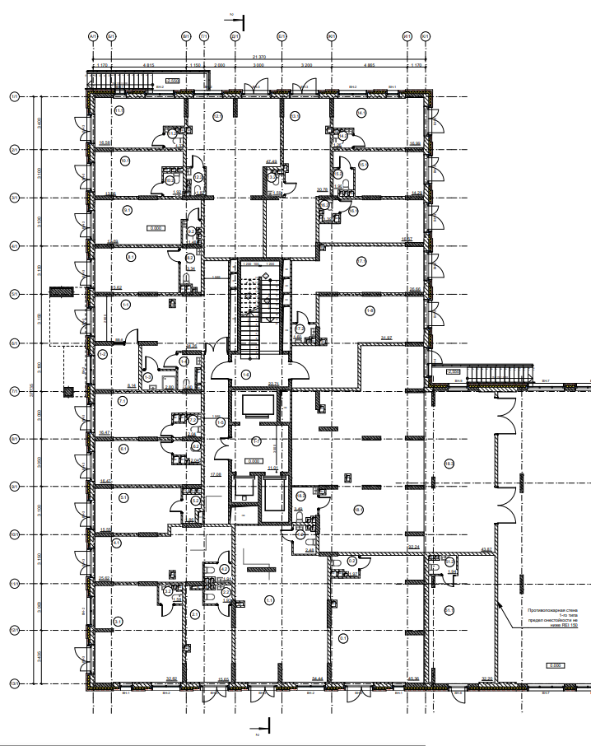

МЕСТОНАХОЖДЕНИЕ И РЕКВИЗИТЫ СТОРОН

ЗАСТРОЙЩИК:  ООО СЗ «Новая Жизнь-Львовская»  ИНН 7327100430 КПП 526001001 ОГРН 1227300000993  Адрес: 603006, Нижегородская область, г. Нижний Новгород, пл. Свободы, д. 7, пом. П29  Адрес для почтовых отправлений: 603126, Нижегородская область, г. Нижний Новгород, а/я 34  Реквизиты банка:  р/с: №40702810769710000987  в Ульяновское отделение №8588 ПАО «Сбербанк России»  БИК: 047308602  к/с: 30101810000000000602  Тел. 8 (831) 265-38-18  e-mail: nn@newlife-ul.ru  От лица ЗАСТРОЙЩИКА  ___________________/___________./  м.п. | УЧАСТНИК ДОЛЕВОГО СТРОИТЕЛЬСТВА:  Гражданин РФ ___________, _____________ года рождения (паспорт гражданина РФ серия ____ номер _________ выдан _______________ ____________ код подразделения ____________), зарегистрированный(ая) по адресу: ____________________________,  Конт. тел.: _____________,  ___________________/____________/

Приложение №1 к договору участия
в долевом строительстве
многоквартирного жилого дома
№Л-4-_____ от ________

ПЛАН 1 (ПЕРВОГО) ЭТАЖА, 2 (ВТОРОГО) ПОДЪЕЗДА

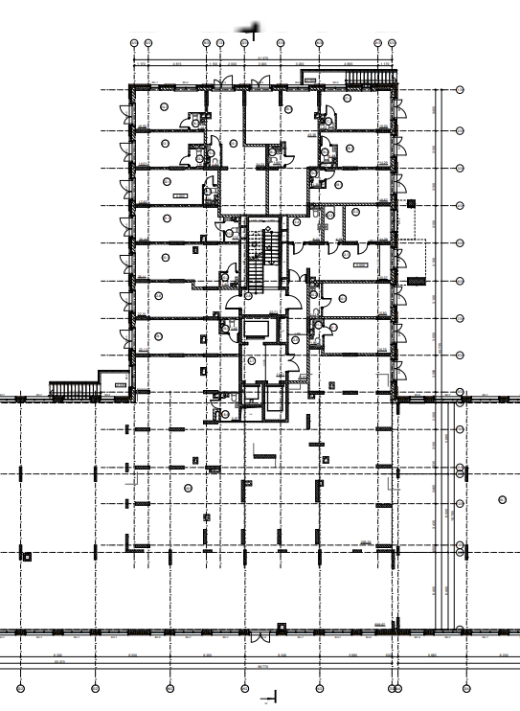

МЕСТОНАХОЖДЕНИЕ И РЕКВИЗИТЫ СТОРОН

ЗАСТРОЙЩИК:  ООО СЗ «Новая Жизнь-Львовская»  ИНН 7327100430 КПП 526001001 ОГРН 1227300000993  Адрес: 603006, Нижегородская область, г. Нижний Новгород, пл. Свободы, д. 7, пом. П29  Адрес для почтовых отправлений: 603126, Нижегородская область, г. Нижний Новгород, а/я 34  Реквизиты банка:  р/с: №40702810769710000987  в Ульяновское отделение №8588 ПАО «Сбербанк России»  БИК: 047308602  к/с: 30101810000000000602  Тел. 8 (831) 265-38-18  e-mail: nn@newlife-ul.ru  От лица ЗАСТРОЙЩИКА  ___________________/____________./  м.п. | УЧАСТНИК ДОЛЕВОГО СТРОИТЕЛЬСТВА:  Гражданин РФ ___________, _____________ года рождения (паспорт гражданина РФ серия ____ номер _________ выдан _______________ ____________ код подразделения ____________), зарегистрированный(ая) по адресу: ____________________________,  Конт. тел.: _____________,  ___________________/____________/
Приложение №1 к договору участия
в долевом строительстве
многоквартирного жилого дома
№Л-4-_____ от ________

ПЛАН 1 (ПЕРВОГО) ЭТАЖА, 3 (ТРЕТЬЕГО) ПОДЪЕЗДА

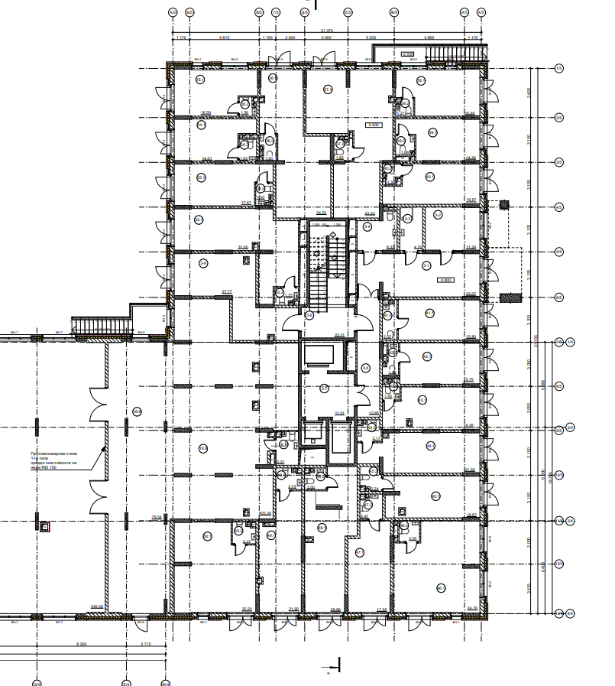

МЕСТОНАХОЖДЕНИЕ И РЕКВИЗИТЫ СТОРОН

ЗАСТРОЙЩИК:  ООО СЗ «Новая Жизнь-Львовская»  ИНН 7327100430 КПП 526001001 ОГРН 1227300000993  Адрес: 603006, Нижегородская область, г. Нижний Новгород, пл. Свободы, д. 7, пом. П29  Адрес для почтовых отправлений: 603126, Нижегородская область, г. Нижний Новгород, а/я 34  Реквизиты банка:  р/с: №40702810769710000987  в Ульяновское отделение №8588 ПАО «Сбербанк России»  БИК: 047308602  к/с: 30101810000000000602  Тел. 8 (831) 265-38-18  e-mail: nn@newlife-ul.ru  От лица ЗАСТРОЙЩИКА  ___________________/___________./  м.п. | УЧАСТНИК ДОЛЕВОГО СТРОИТЕЛЬСТВА:  Гражданин РФ ___________, _____________ года рождения (паспорт гражданина РФ серия ____ номер _________ выдан _______________ ____________ код подразделения ____________), зарегистрированный(ая) по адресу: ____________________________,  Конт. тел.: _____________,  ___________________/____________/
Приложение №1 к договору участия
в долевом строительстве
многоквартирного жилого дома
№Л-4-_____ от ________

ПЛАН 2 (ВТОРОГО) ЭТАЖА, 1 (ПЕРВОГО) ПОДЪЕЗДА

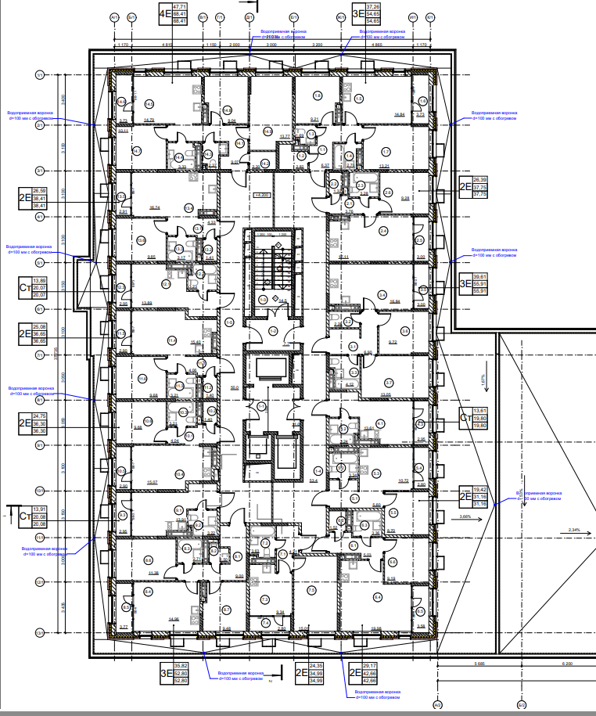

МЕСТОНАХОЖДЕНИЕ И РЕКВИЗИТЫ СТОРОН

ЗАСТРОЙЩИК:  ООО СЗ «Новая Жизнь-Львовская»  ИНН 7327100430 КПП 526001001 ОГРН 1227300000993  Адрес: 603006, Нижегородская область, г. Нижний Новгород, пл. Свободы, д. 7, пом. П29  Адрес для почтовых отправлений: 603126, Нижегородская область, г. Нижний Новгород, а/я 34  Реквизиты банка:  р/с: №40702810769710000987  в Ульяновское отделение №8588 ПАО «Сбербанк России»  БИК: 047308602  к/с: 30101810000000000602  Тел. 8 (831) 265-38-18  e-mail: nn@newlife-ul.ru  От лица ЗАСТРОЙЩИКА  ___________________/___________./  м.п. | УЧАСТНИК ДОЛЕВОГО СТРОИТЕЛЬСТВА:  Гражданин РФ ___________, _____________ года рождения (паспорт гражданина РФ серия ____ номер _________ выдан _______________ ____________ код подразделения ____________), зарегистрированный(ая) по адресу: ____________________________,  Конт. тел.: _____________,  ___________________/____________/

Приложение №1 к договору участия
в долевом строительстве
многоквартирного жилого дома
№Л-4-_____ от ________

ПЛАН 2 (ВТОРОГО) ЭТАЖА, 2 (ВТОРОГО) ПОДЪЕЗДА

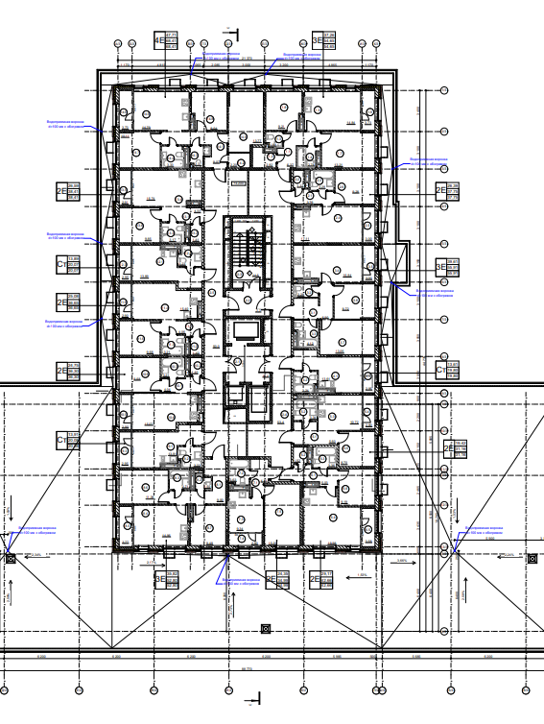

МЕСТОНАХОЖДЕНИЕ И РЕКВИЗИТЫ СТОРОН

ЗАСТРОЙЩИК:  ООО СЗ «Новая Жизнь-Львовская»  ИНН 7327100430 КПП 526001001 ОГРН 1227300000993  Адрес: 603006, Нижегородская область, г. Нижний Новгород, пл. Свободы, д. 7, пом. П29  Адрес для почтовых отправлений: 603126, Нижегородская область, г. Нижний Новгород, а/я 34  Реквизиты банка:  р/с: №40702810769710000987  в Ульяновское отделение №8588 ПАО «Сбербанк России»  БИК: 047308602  к/с: 30101810000000000602  Тел. 8 (831) 265-38-18  e-mail: nn@newlife-ul.ru  От лица ЗАСТРОЙЩИКА  ___________________/__________./  м.п. | УЧАСТНИК ДОЛЕВОГО СТРОИТЕЛЬСТВА:  Гражданин РФ ___________, _____________ года рождения (паспорт гражданина РФ серия ____ номер _________ выдан _______________ ____________ код подразделения ____________), зарегистрированный(ая) по адресу: ____________________________,  Конт. тел.: _____________,  ___________________/____________/

Приложение №1 к договору участия
в долевом строительстве
многоквартирного жилого дома
№Л-4-_____ от ________

ПЛАН 2 (ВТОРОГО) ЭТАЖА, 3 (ТРЕТЬЕГО) ПОДЪЕЗДА

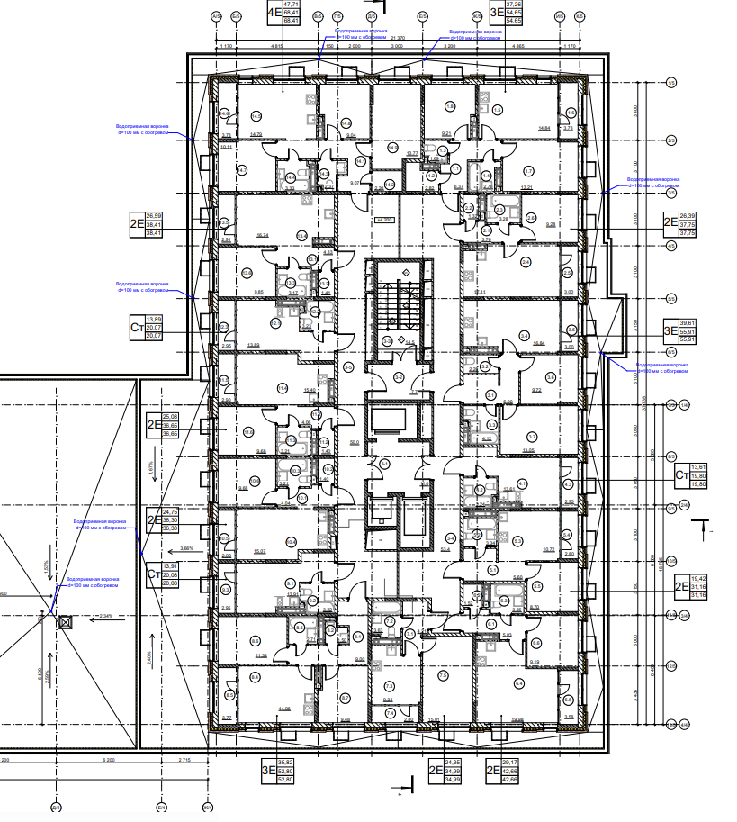

МЕСТОНАХОЖДЕНИЕ И РЕКВИЗИТЫ СТОРОН

ЗАСТРОЙЩИК:  ООО СЗ «Новая Жизнь-Львовская»  ИНН 7327100430 КПП 526001001 ОГРН 1227300000993  Адрес: 603006, Нижегородская область, г. Нижний Новгород, пл. Свободы, д. 7, пом. П29  Адрес для почтовых отправлений: 603126, Нижегородская область, г. Нижний Новгород, а/я 34  Реквизиты банка:  р/с: №40702810769710000987  в Ульяновское отделение №8588 ПАО «Сбербанк России»  БИК: 047308602  к/с: 30101810000000000602  Тел. 8 (831) 265-38-18  e-mail: nn@newlife-ul.ru  От лица ЗАСТРОЙЩИКА  ___________________/______________./  м.п. | УЧАСТНИК ДОЛЕВОГО СТРОИТЕЛЬСТВА:  Гражданин РФ ___________, _____________ года рождения (паспорт гражданина РФ серия ____ номер _________ выдан _______________ ____________ код подразделения ____________), зарегистрированный(ая) по адресу: ____________________________,  Конт. тел.: _____________,  ___________________/____________/
Приложение №1 к договору участия
в долевом строительстве
многоквартирного жилого дома
№Л-4-_____ от ________

ПЛАН 3 (ТРЕТЬЕГО) ЭТАЖА, 1 (ПЕРВОГО) ПОДЪЕЗДА
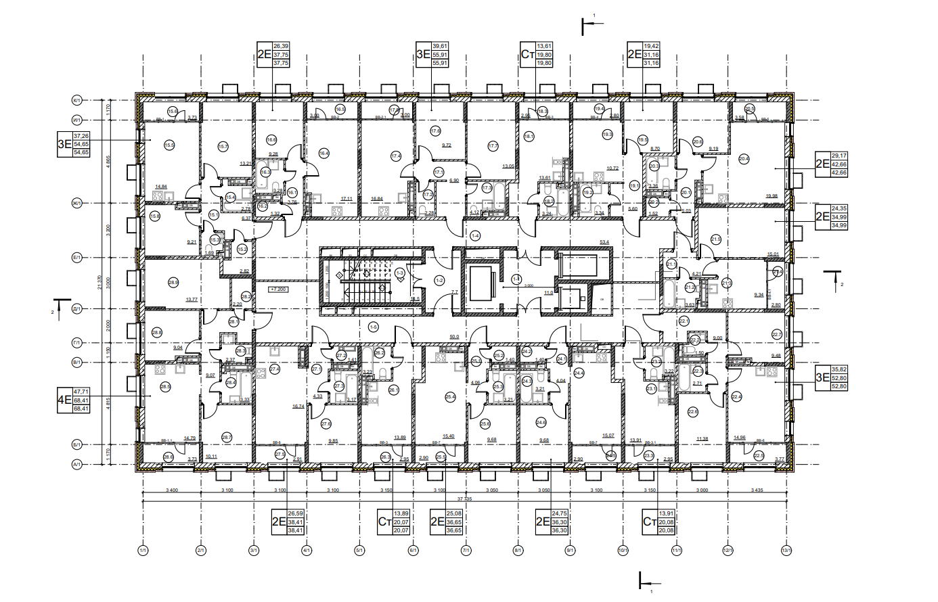
МЕСТОНАХОЖДЕНИЕ И РЕКВИЗИТЫ СТОРОН

ЗАСТРОЙЩИК:  ООО СЗ «Новая Жизнь-Львовская»  ИНН 7327100430 КПП 526001001 ОГРН 1227300000993  Адрес: 603006, Нижегородская область, г. Нижний Новгород, пл. Свободы, д. 7, пом. П29  Адрес для почтовых отправлений: 603126, Нижегородская область, г. Нижний Новгород, а/я 34  Реквизиты банка:  р/с: №40702810769710000987  в Ульяновское отделение №8588 ПАО «Сбербанк России»  БИК: 047308602  к/с: 30101810000000000602  Тел. 8 (831) 265-38-18  e-mail: nn@newlife-ul.ru  От лица ЗАСТРОЙЩИКА  ___________________/___________./  м.п. | УЧАСТНИК ДОЛЕВОГО СТРОИТЕЛЬСТВА:  Гражданин РФ ___________, _____________ года рождения (паспорт гражданина РФ серия ____ номер _________ выдан _______________ ____________ код подразделения ____________), зарегистрированный(ая) по адресу: ____________________________,  Конт. тел.: _____________,  ___________________/____________/

Приложение №1 к договору участия
в долевом строительстве
многоквартирного жилого дома
№Л-4-_____ от ________

ПЛАН __ (ТИПОВОГО) ЭТАЖА, 1 (ПЕРВОГО) ПОДЪЕЗДА
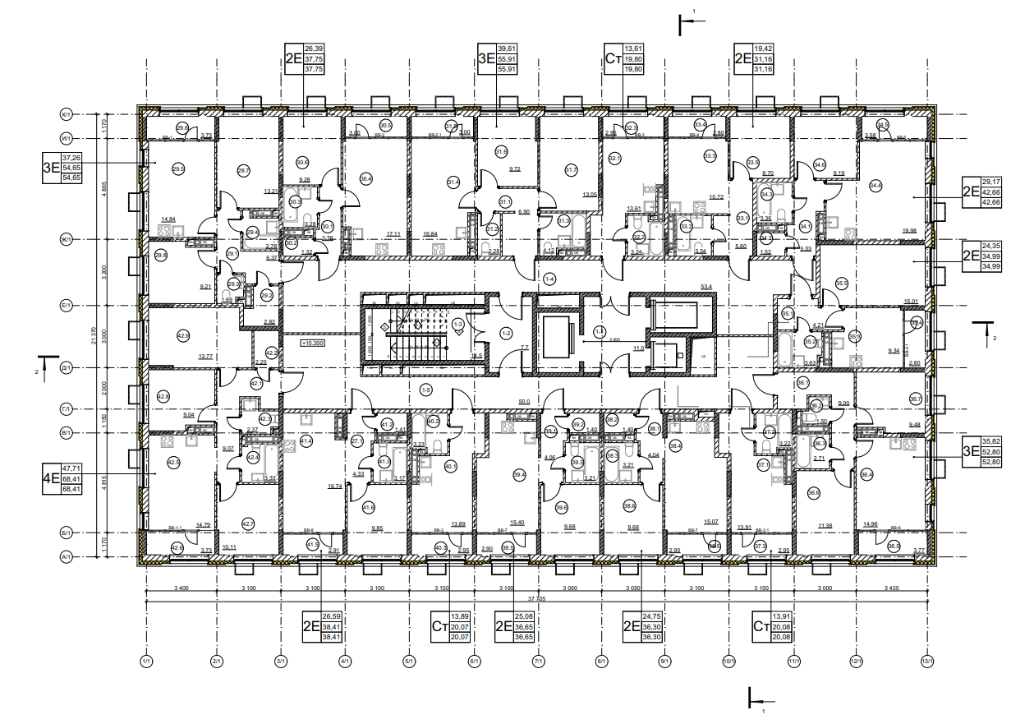
МЕСТОНАХОЖДЕНИЕ И РЕКВИЗИТЫ СТОРОН

ЗАСТРОЙЩИК:  ООО СЗ «Новая Жизнь-Львовская»  ИНН 7327100430 КПП 526001001 ОГРН 1227300000993  Адрес: 603006, Нижегородская область, г. Нижний Новгород, пл. Свободы, д. 7, пом. П29  Адрес для почтовых отправлений: 603126, Нижегородская область, г. Нижний Новгород, а/я 34  Реквизиты банка:  р/с: №40702810769710000987  в Ульяновское отделение №8588 ПАО «Сбербанк России»  БИК: 047308602  к/с: 30101810000000000602  Тел. 8 (831) 265-38-18  e-mail: nn@newlife-ul.ru  От лица ЗАСТРОЙЩИКА  ___________________/_________./  м.п. | УЧАСТНИК ДОЛЕВОГО СТРОИТЕЛЬСТВА:  Гражданин РФ ___________, _____________ года рождения (паспорт гражданина РФ серия ____ номер _________ выдан _______________ ____________ код подразделения ____________), зарегистрированный(ая) по адресу: ____________________________,  Конт. тел.: _____________,  ___________________/____________/

Приложение №1 к договору участия
в долевом строительстве
многоквартирного жилого дома
№Л-4-_____ от ________

ПЛАН 3 (ТРЕТЬЕГО) ЭТАЖА, 2 (ВТОРОГО) ПОДЪЕЗДА
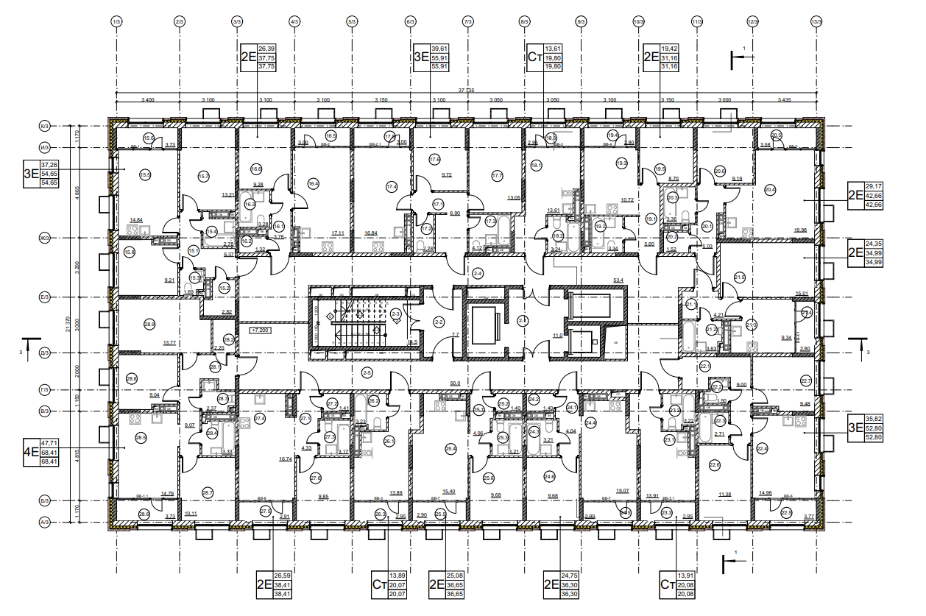
МЕСТОНАХОЖДЕНИЕ И РЕКВИЗИТЫ СТОРОН

ЗАСТРОЙЩИК:  ООО СЗ «Новая Жизнь-Львовская»  ИНН 7327100430 КПП 526001001 ОГРН 1227300000993  Адрес: 603006, Нижегородская область, г. Нижний Новгород, пл. Свободы, д. 7, пом. П29  Адрес для почтовых отправлений: 603126, Нижегородская область, г. Нижний Новгород, а/я 34  Реквизиты банка:  р/с: №40702810769710000987  в Ульяновское отделение №8588 ПАО «Сбербанк России»  БИК: 047308602  к/с: 30101810000000000602  Тел. 8 (831) 265-38-18  e-mail: nn@newlife-ul.ru  От лица ЗАСТРОЙЩИКА  ___________________/__________./  м.п. | УЧАСТНИК ДОЛЕВОГО СТРОИТЕЛЬСТВА:  Гражданин РФ ___________, _____________ года рождения (паспорт гражданина РФ серия ____ номер _________ выдан _______________ ____________ код подразделения ____________), зарегистрированный(ая) по адресу: ____________________________,  Конт. тел.: _____________,  ___________________/____________/

Приложение №1 к договору участия
в долевом строительстве
многоквартирного жилого дома
№Л-4-_____ от ________

ПЛАН ___ (ТИПОВОГО) ЭТАЖА, 2 (ВТОРОГО) ПОДЪЕЗДА
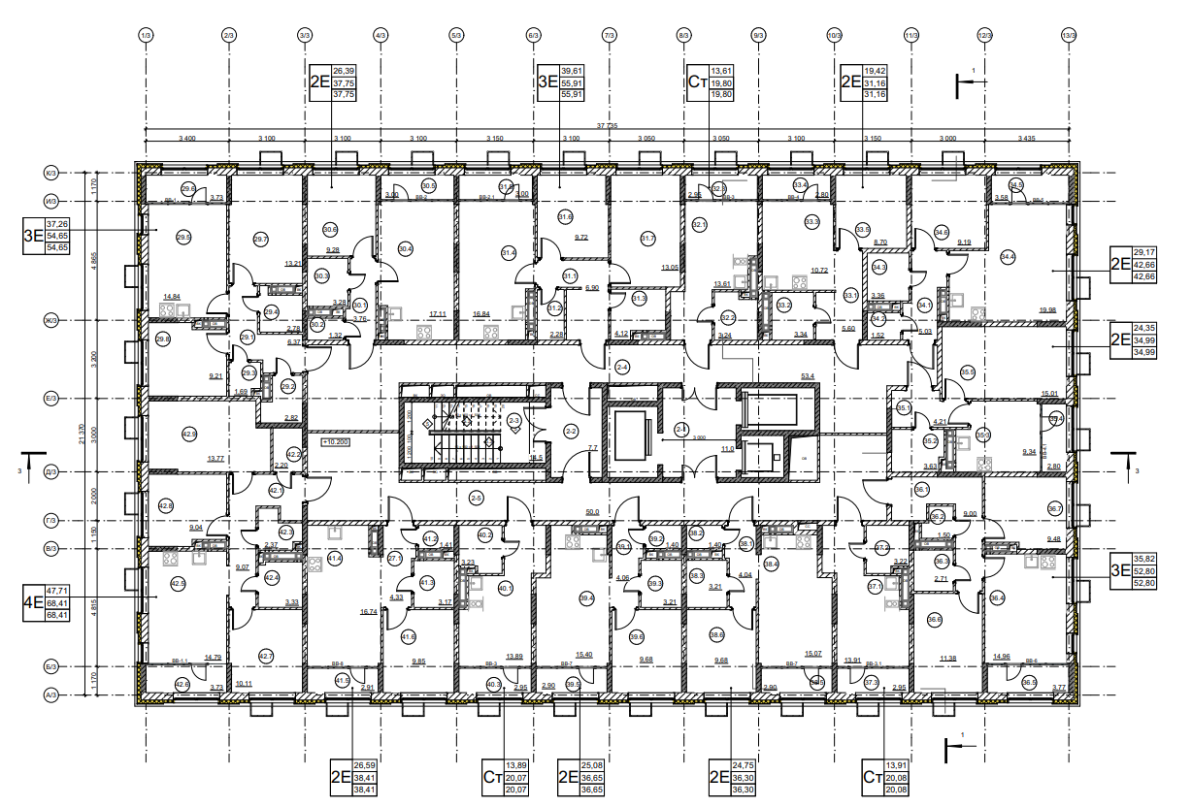
МЕСТОНАХОЖДЕНИЕ И РЕКВИЗИТЫ СТОРОН

ЗАСТРОЙЩИК:  ООО СЗ «Новая Жизнь-Львовская»  ИНН 7327100430 КПП 526001001 ОГРН 1227300000993  Адрес: 603006, Нижегородская область, г. Нижний Новгород, пл. Свободы, д. 7, пом. П29  Адрес для почтовых отправлений: 603126, Нижегородская область, г. Нижний Новгород, а/я 34  Реквизиты банка:  р/с: №40702810769710000987  в Ульяновское отделение №8588 ПАО «Сбербанк России»  БИК: 047308602  к/с: 30101810000000000602  Тел. 8 (831) 265-38-18  e-mail: nn@newlife-ul.ru  От лица ЗАСТРОЙЩИКА  ___________________/____________./  м.п. | УЧАСТНИК ДОЛЕВОГО СТРОИТЕЛЬСТВА:  Гражданин РФ ___________, _____________ года рождения (паспорт гражданина РФ серия ____ номер _________ выдан _______________ ____________ код подразделения ____________), зарегистрированный(ая) по адресу: ____________________________,  Конт. тел.: _____________,  ___________________/____________/

Приложение №1 к договору участия
в долевом строительстве
многоквартирного жилого дома
№Л-4-_____ от ________

ПЛАН 3 (ТРЕТЬЕГО) ЭТАЖА, 3 (ТРЕТЬЕГО) ПОДЪЕЗДА
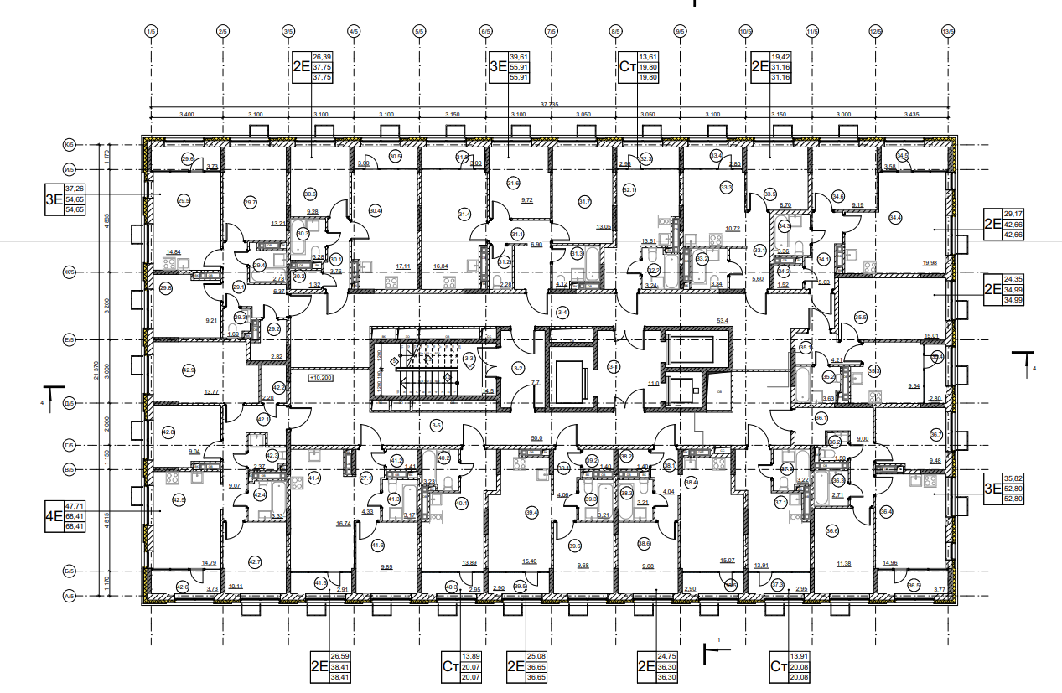
МЕСТОНАХОЖДЕНИЕ И РЕКВИЗИТЫ СТОРОН

ЗАСТРОЙЩИК:  ООО СЗ «Новая Жизнь-Львовская»  ИНН 7327100430 КПП 526001001 ОГРН 1227300000993  Адрес: 603006, Нижегородская область, г. Нижний Новгород, пл. Свободы, д. 7, пом. П29  Адрес для почтовых отправлений: 603126, Нижегородская область, г. Нижний Новгород, а/я 34  Реквизиты банка:  р/с: №40702810769710000987  в Ульяновское отделение №8588 ПАО «Сбербанк России»  БИК: 047308602  к/с: 30101810000000000602  Тел. 8 (831) 265-38-18  e-mail: nn@newlife-ul.ru  От лица ЗАСТРОЙЩИКА  ___________________/________________./  м.п. | УЧАСТНИК ДОЛЕВОГО СТРОИТЕЛЬСТВА:  Гражданин РФ ___________, _____________ года рождения (паспорт гражданина РФ серия ____ номер _________ выдан _______________ ____________ код подразделения ____________), зарегистрированный(ая) по адресу: ____________________________,  Конт. тел.: _____________,  ___________________/____________/

Приложение №1 к договору участия
в долевом строительстве
многоквартирного жилого дома
№Л-4-_____ от ________

ПЛАН ___ (ТИПОВОГО) ЭТАЖА, 3 (ТРЕТЬЕГО) ПОДЪЕЗДА
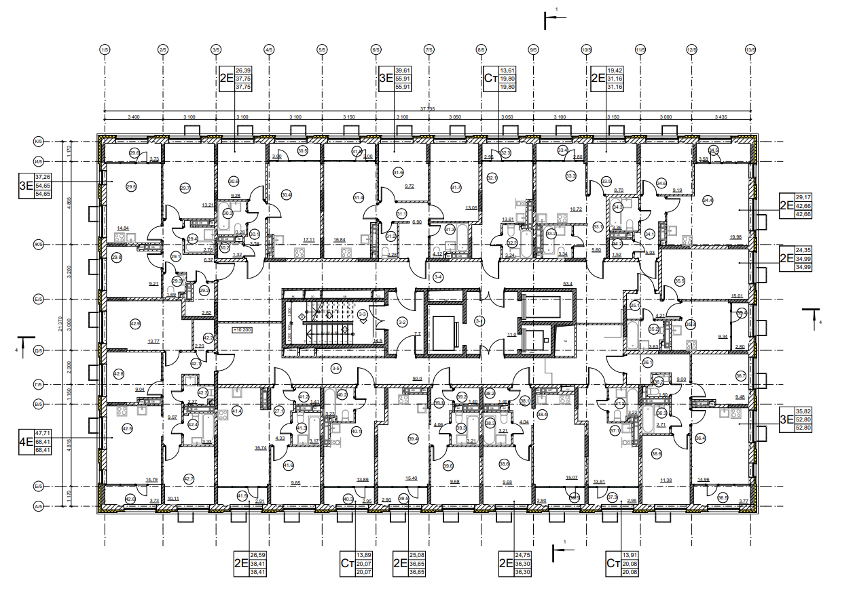
МЕСТОНАХОЖДЕНИЕ И РЕКВИЗИТЫ СТОРОН

ЗАСТРОЙЩИК:  ООО СЗ «Новая Жизнь-Львовская»  ИНН 7327100430 КПП 526001001 ОГРН 1227300000993  Адрес: 603006, Нижегородская область, г. Нижний Новгород, пл. Свободы, д. 7, пом. П29  Адрес для почтовых отправлений: 603126, Нижегородская область, г. Нижний Новгород, а/я 34  Реквизиты банка:  р/с: №40702810769710000987  в Ульяновское отделение №8588 ПАО «Сбербанк России»  БИК: 047308602  к/с: 30101810000000000602  Тел. 8 (831) 265-38-18  e-mail: nn@newlife-ul.ru  От лица ЗАСТРОЙЩИКА  ___________________/___________./  м.п. | УЧАСТНИК ДОЛЕВОГО СТРОИТЕЛЬСТВА:  Гражданин РФ ___________, _____________ года рождения (паспорт гражданина РФ серия ____ номер _________ выдан _______________ ____________ код подразделения ____________), зарегистрированный(ая) по адресу: ____________________________,  Конт. тел.: _____________,  ___________________/____________/

Приложение №2 к договору участия
в долевом строительстве
многоквартирного жилого дома
№Л-4-____ от __________

ПЛАН ОБЪЕКТА ДОЛЕВОГО СТРОИТЕЛЬСТВА
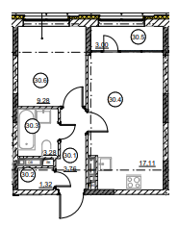

МЕСТОНАХОЖДЕНИЕ И РЕКВИЗИТЫ СТОРОН

ЗАСТРОЙЩИК:  ООО СЗ «Новая Жизнь-Львовская»  ИНН 7327100430 КПП 526001001 ОГРН 1227300000993  Адрес: 603006, Нижегородская область, г. Нижний Новгород, пл. Свободы, д. 7, пом. П29  Адрес для почтовых отправлений: 603126, Нижегородская область, г. Нижний Новгород, а/я 34  Реквизиты банка:  р/с: №40702810769710000987  в Ульяновское отделение №8588 ПАО «Сбербанк России»  БИК: 047308602  к/с: 30101810000000000602  Тел. 8 (831) 265-38-18  e-mail: nn@newlife-ul.ru  От лица ЗАСТРОЙЩИКА  ___________________/____________  м.п. | УЧАСТНИК ДОЛЕВОГО СТРОИТЕЛЬСТВА:  Гражданин РФ ___________, _____________ года рождения (паспорт гражданина РФ серия ____ номер _________ выдан _______________ ____________ код подразделения ____________), зарегистрированный(ая) по адресу: ____________________________,  Конт. тел.: _____________,  ___________________/____________/

Приложение №3 к договору участия
в долевом строительстве
многоквартирного жилого дома
№Л-4-___ от ________

ПЕРЕЧЕНЬ ОТДЕЛОЧНЫХ РАБОТ, ВЫПОЛНЯЕМЫХ В ОБЪЕКТЕ ДОЛЕВОГО СТРОИТЕЛЬСТВА.

Отделка Объекта долевого строительства включает в себя следующее:
1) Полы: коридор, кухня, жилые комнаты, отапливаемая лоджия — устройство покрытия из ламината или аналог. В прихожей, ванных и санузлах устройство покрытия из керамической плитки (или аналог).
2) Стены: прихожая, коридор, кухня, жилые комнаты, отапливаемая лоджия — простая штукатурка, обои бумажные или аналог. В ванных и санузлах — керамическая плитка.
3) Потолки: прихожая, коридор, кухня, жилые комнаты, ванная, санузел, отапливаемая лоджия – натяжные потолки или аналог.
4) Устройство пластиковых плинтусов (кроме ванной и санузла).
5) Установка оконных конструкций ПВХ с оконными откосами и подоконниками.
6) Установка входной двери в квартиру (металлической с одним замком).
7) Установка межкомнатных дверей (МДФ или аналог).
8) Монтаж системы отопления с установкой приборов отопления.
9) Выполнение стояков систем горячего и холодного водоснабжения. Установка канализационных стояков, сантехнического оборудования: в ванных и санузлах — стальная ванна, раковина (без тумбочки), 2 смесителя на ванну и раковину, унитаз с бачком.
10) Установка приборов учёта расхода горячей и холодной воды.
11) Установка розеток (16Am), выводы для электроплиты, выключателей.
12) Устройство электрической разводки (с установкой этажного электрощита и прибора учета на объект долевого участия в местах общего пользования).
13) Устройство системы естественной вентиляции.
14) Установка электрозвонка.

ЗАСТРОЙЩИК по Объекту долевого строительства не выполняет следующие виды работ, в том числе не осуществляет:
1) внутриквартирную разводку телеантенн, телефонных линий, радиосетей, домофонной сети, сети Интернет;
2) установку вентиляционных решеток на системах естественной вентиляции;
3) устройство встроенной мебели и антресолей.

Стороны пришли к соглашению, что выбор применяемого материала и изделий, включая сантехническое и иное оборудование, окна, подоконники, двери, покрытия стен, потолка, напольное покрытие (далее – «Материалы»), в том числе их вид, марку, производителя и иные характеристики осуществляет Застройщик самостоятельно. Застройщик имеет право использовать как указанные материалы, так и иные сходные материалы. Использование сходных материалов не является недостатком, приводящим к ухудшению качества Объекта долевого строительства, либо иным недостатком, делающим Объект долевого строительства непригодным для использования, и не является нарушением условий Договора.

Застройщик вправе по своему усмотрению устанавливать в Объекте долевого строительства дополнительное оборудование либо иным образом изменять вариант отделки Объекта долевого строительства. Установка в Объекте долевого строительства оборудования осуществляется Застройщиком в соответствии с проектом, места установки оборудования определяются Застройщиком самостоятельно.

Застройщик не несет ответственности за недостатки (дефекты) отделочных работ, обнаруженные в пределах гарантийного срока, если докажет, что они произошли вследствие нормального износа Объекта долевого строительства или входящих в его состав элементов отделки, систем инженерно-технического обеспечения, конструктивных элементов, изделий, нарушения требований технических регламентов, градостроительных регламентов, иных обязательных требований к процессу эксплуатации Объекта долевого строительства или входящих в его состав элементов отделки, систем инженерно-технического обеспечения, конструктивных элементов, изделий либо вследствие ненадлежащего их ремонта, проведенного самими Участниками долевого строительства или привлеченными ими третьими лицами, а также если недостатки (дефекты) Объекта долевого строительства возникли вследствие нарушения предусмотренных предоставленной Участнику долевого строительства инструкцией по эксплуатации Объекта долевого строительства правил и условий эффективного и безопасного использования Объекта долевого строительства, входящих в его состав элементов отделки, систем инженерно-технического обеспечения, конструктивных элементов, изделий.

Определение объема работ по доведению Объекта строительства до полной готовности производится УЧАСТНИКОМ ДОЛЕВОГО СТРОИТЕЛЬСТВА самостоятельно и за свой счет.

ЗАСТРОЙЩИК:  ООО СЗ «Новая Жизнь-Львовская»  ИНН 7327100430 КПП 526001001 ОГРН 1227300000993  Адрес: 603006, Нижегородская область, г. Нижний Новгород, пл. Свободы, д. 7, пом. П29  Адрес для почтовых отправлений: 603126, Нижегородская область, г. Нижний Новгород, а/я 34  Реквизиты банка:  р/с: №40702810769710000987  в Ульяновское отделение №8588 ПАО «Сбербанк России»  БИК: 047308602  к/с: 30101810000000000602  Тел. 8 (831) 265-38-18  e-mail: nn@newlife-ul.ru  От лица ЗАСТРОЙЩИКА  ___________________/___________./  м.п. | УЧАСТНИК ДОЛЕВОГО СТРОИТЕЛЬСТВА:  Гражданин РФ ___________, _____________ года рождения (паспорт гражданина РФ серия ____ номер _________ выдан _______________ ____________ код подразделения ____________), зарегистрированный(ая) по адресу: ____________________________,  Конт. тел.: _____________,  ___________________/____________/

